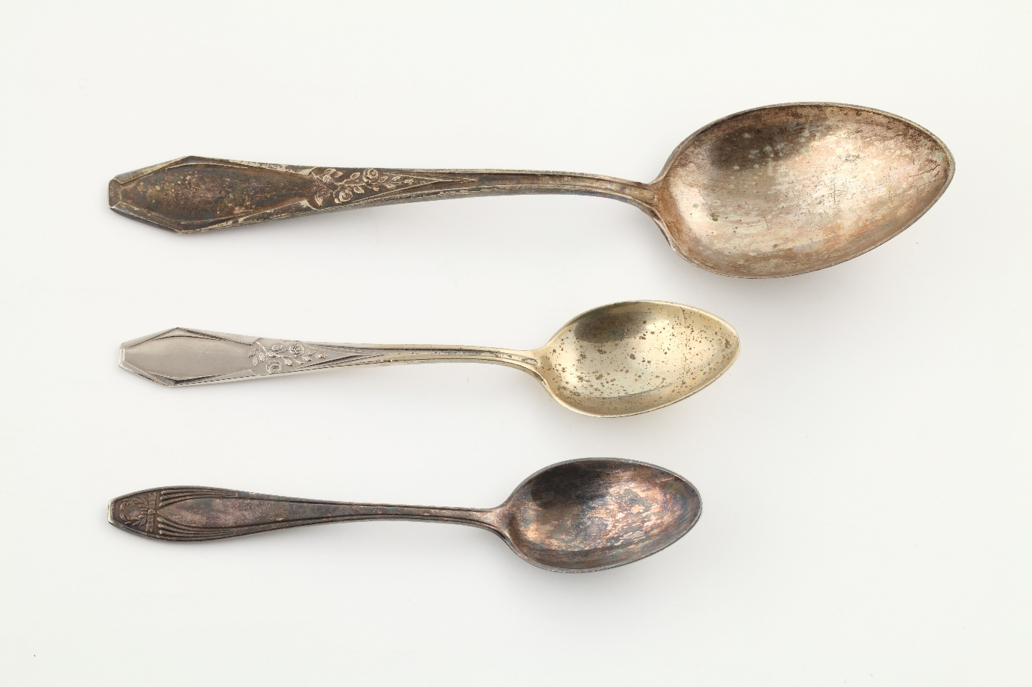
Foto. Andrzej Janikowski, Muzeum Krakowa

Łyżki w Aptece pod Orłem

Łyżki znajdują się w izbie recepturowej. Ulokowano je w szafie oddzielającej pomieszczenie od izby ekspedycyjnej. Szafa posiada szuflady. Przy prawej krawędzi szafy, w szufladzie pierwszej od góry, umieszczono trzy posrebrzane łyżki.
Wykonane zostały ze stopów metali. Duża łyżka i łyżeczka są z tego samego kompletu. Świadczy o tym identyczny, wypukły wzór. Druga łyżeczka ma inne zdobienie. Na szufladzie umieszczono napis HERBA HYPERICI [herba hyperci], co oznacza ziele dziurawca.
Po lewej ułożono łyżkę stołową i łyżeczkę z tej samej serii. Trzonki są cienkie przy styku z częścią do nabierania, czyli czerpakiem. Stopniowo rozszerzają się. Dół trzonków ozdobiono motywem róży. To gałązka z liśćmi oraz dwoma kwiatami. Zakończenia trzonków mają trójkątny kształt.
Łyżeczka ułożona po prawej stronie ma cienki trzonek przy czerpaku. Następnie rozszerza się aż do trójkątnego zakończenia. Na nim znajduje się nieczytelny napis oraz wieniec z liści. Przy bocznych krawędziach trzonka biegną trzy linie wygięte w łagodny łuk na końcu. Od spodu wykonano identyczną dekorację.
Od spodu łyżeczki umieszczono napisy. Na czerpaku litery BM. U nasady trzonka nazwa firmy.
Łyżki wyprodukowała warszawska firma Józefa Frageta przed rokiem tysiąc dziewięćset trzydziestym dziewiątym. Na ich powierzchni są liczne przebarwienia i przetarcia w warstwie srebrzenia. Sztućce zostały znalezione przez Polaka, Jana Talarczyka w mieszkaniu przy ulicy Lwowskiej dwa przez dziewięć. Zostało mu ono przydzielone na mocy rozporządzenia Stadthauptmanna [Sztathauptmana] piętnastego maja tysiąc dziewięćset czterdziestego trzeciego roku, czyli dwa miesiące po likwidacji getta.

tekst: Anna Franik, Fundacja Pełni Kultury
konsultacja dostępności: Regina Mynarska, Adrian Wyka
konsultacja merytoryczna: Katarzyna Kocik
czas powstania: wrzesień dwa tysiące dwudziestego drugiego roku

